Buyurtmalarni yetkazib berilishini nazorat qilish web ilovasini ishlab chiqish

(Foydalanish bo’yicha qo’llanma)

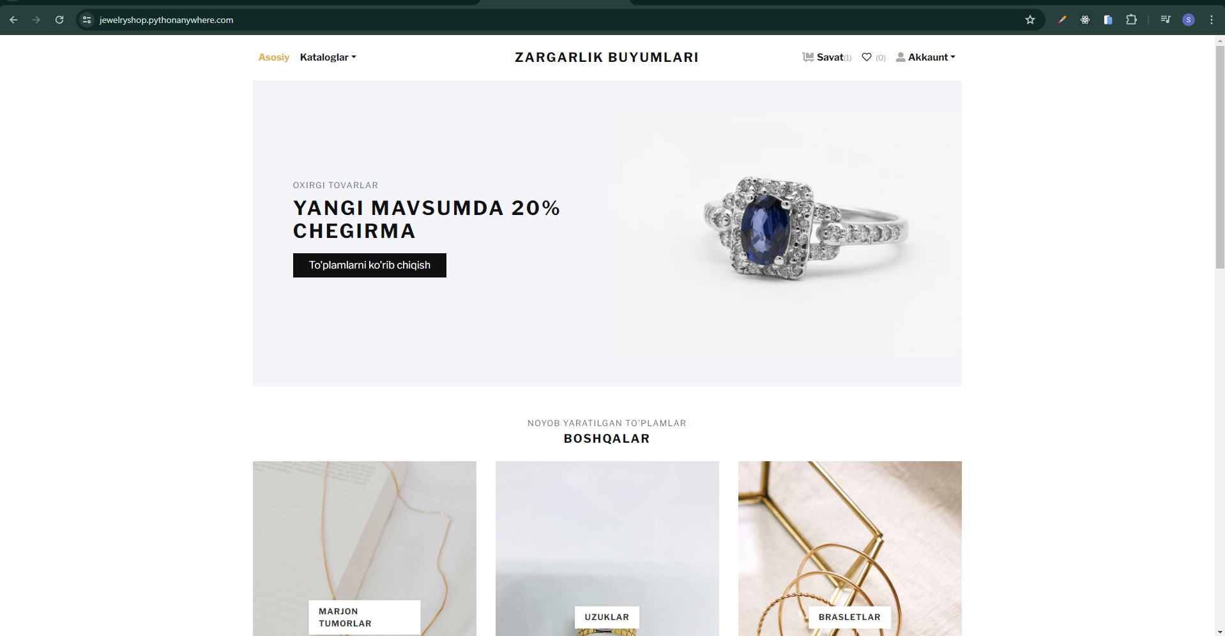

1

Bizda quyidagicha web ilova mavjud (1-rasm) va biz ushbu web ilovamizni Django frameworkidan foydalangan holda uni to’laqonli dinamik ko’rinishda foydalana olishimiz mumkin va buning uchun esa avvalo web ilovamizning admin qismiga o’tishimiz kerak

Admin qismiga havola: <https://jewelryshop.pythonanywhere.com/admin>

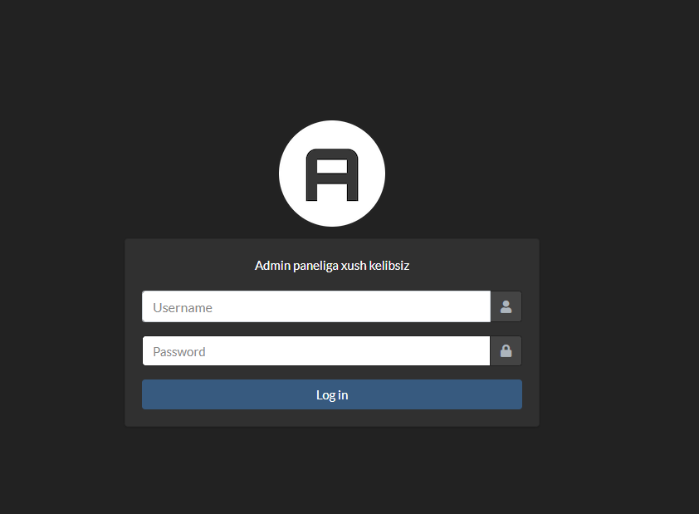

2

Ushbu sahifa uchun biz foydalanuvchi nomi va parolimizni kiritamiz (2-rasm)

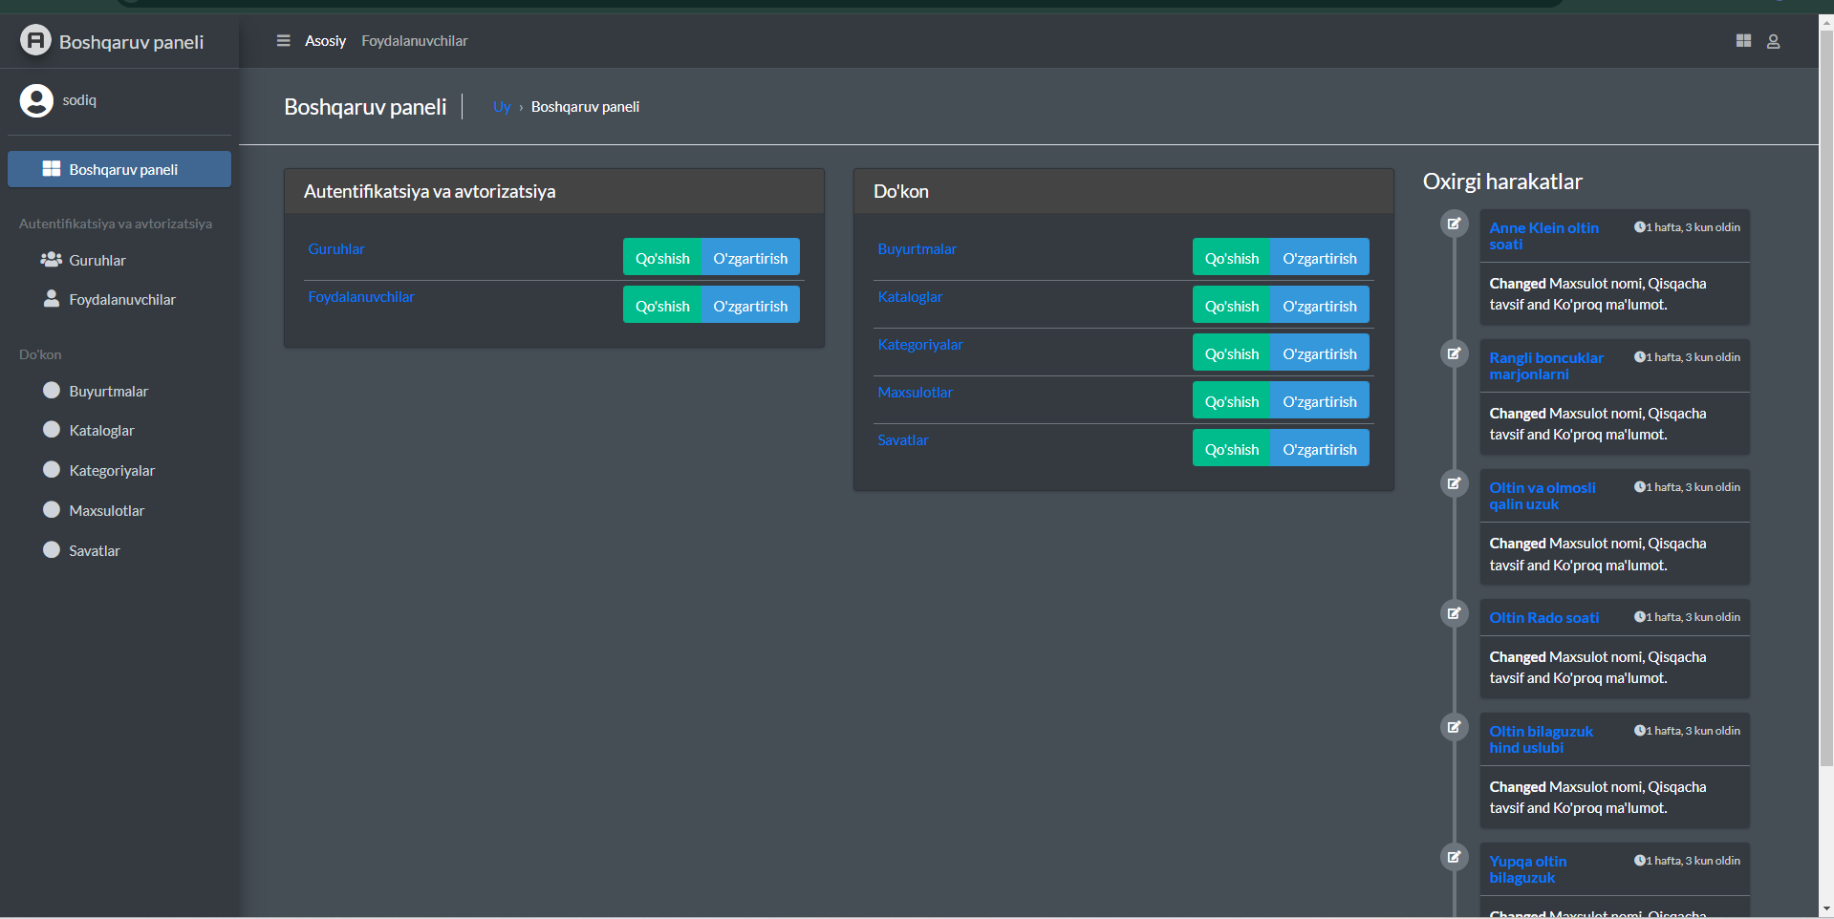

3

Admin sahifasidan to’g’ri login va parolni kiritgandan so’ng bizga quyidagicha sahifa ochiladi keeling ana endi har bir bo’limda alohida to’xtalib o’tamiz:

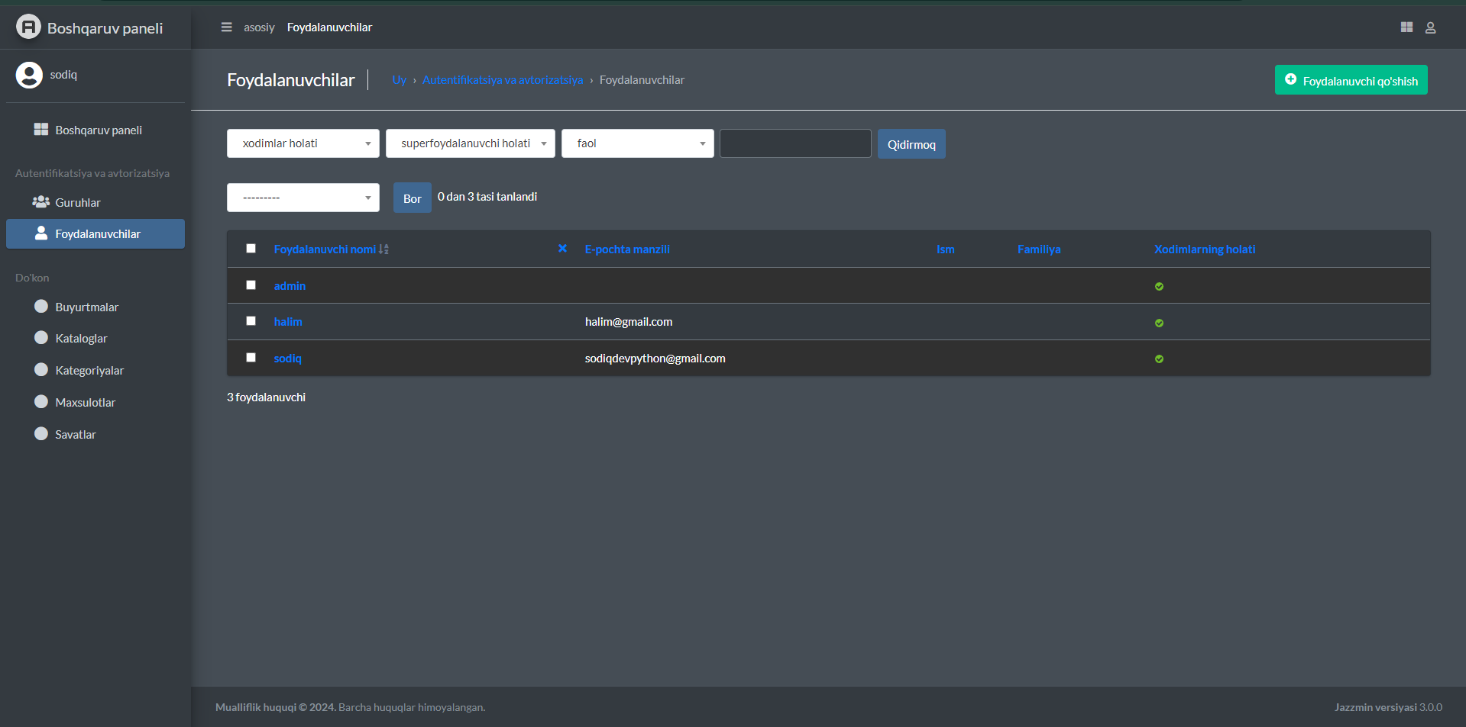4

4-rasmdagi sahifada bizning web ilovamizdan foydalanayotgan foydalanuvchilar haqida ma’lumotlarga ega bo’lishimiz mumkin hamda ular haqidagi ma’lumotlarni o’chirish yoki tahrirlash imkoniyati ham bor.

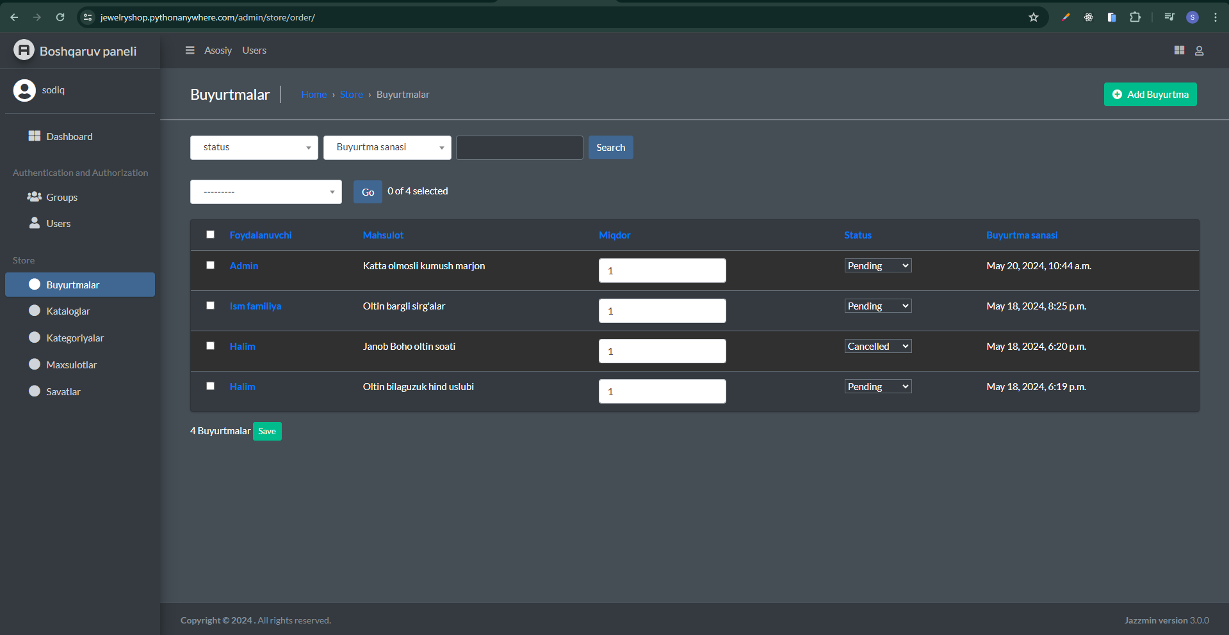

5

5-rasmda ko'rib turgaingizdek ushbu sahifada bizga Buyurtmalar ro'yxati berilgan ya'ni qaysi foydalanuvchi qachon qaysi mahsulotni buyurtma qilganligi haqida va ushbu bo’limda izlash va filtrlash funksiyalari ham qo’shilgan.

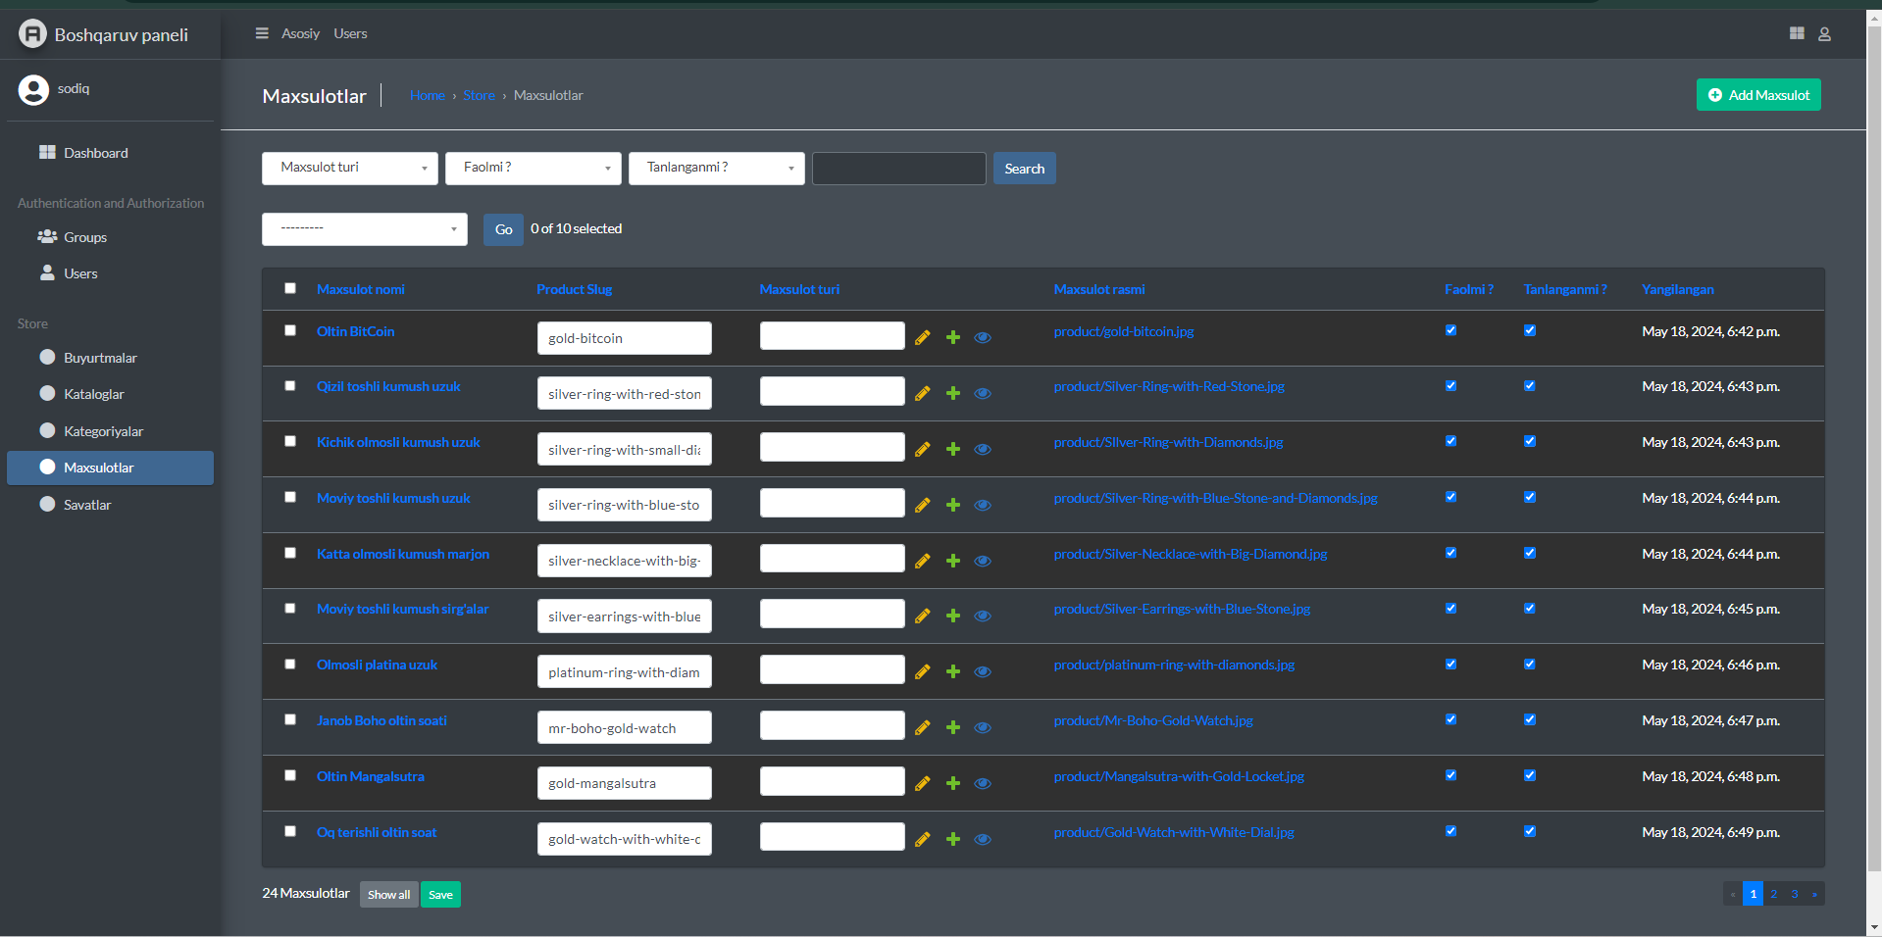

6

Maxsulotlar bo’limida esa biz ma’lumotlar bazamizdagi for maxsulotlarni ko’rishimiz, qo’shishimiz va o’chirishimiz mumkin va yangi maxsulotni quyidagi formani to’ldirilgan xolatda qo’shishimiz mumkin

